


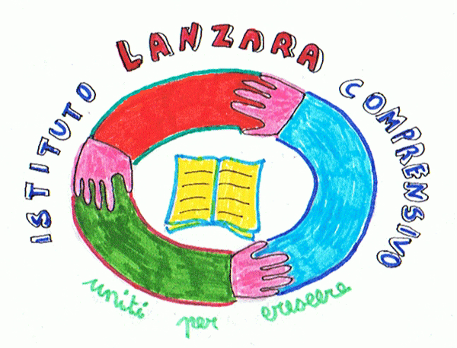
Ministero dell’Istruzione, dell’Università e della Ricerca
55° Distretto Scolastico
Istituto Comprensivo Lanzara
Via Calvanese, n. 22 - 84083 Lanzara – Castel San Giorgio (SA)
CF: 80028610659 - Tel. 081 5162111
email saic84600r@istruzione.it - saic84600r@pec.istruzione.it

FUNZIONI STRUMENTALI A.S. 2021-2022

AREA 1  AGGIORNAMENTO E COORDINAMENTO PTOF  Triennio 22/25 | - Aggiornamento Piano dell’Offerta Formativa 2019/2020 integrazione PTOF 18/19 – 20/21, cura della pubblicizzazione e diffusione;  - coordinamento, delle iniziative didattiche e dei momenti di ricerca –azione;  - coordinamento, pianificazione e organizzazione delle iniziative per realizzare saggi, manifestazioni, rappresentazioni varie tesi all’apertura e condivisione della scuola con il territorio;  - raccolta delle evidenze documentali in relazione alla propria funzione;  - impegno alla diffusione della politica scolastica;  - raccordo staff di direzione.
AREA 1  VALUTAZIONE DEGLI APPRENDIMENTI e AUTOVALUTAZIONE | - Coordinamento monitoraggio degli apprendimenti;  - coordinamento e Monitoraggio INVALSI;  - coordinamento dell’attività di valutazione ed autovalutazione del servizio scolastico curata dal NIV;  - impegno alla diffusione della politica scolastica;  - raccolta delle evidenze documentali in relazione alla propria funzione;  - raccordo staff di direzione.
AREA 2  CURRICOLO E INNOVAZIONE  SUPPORTO AL LAVORO DEI DOCENTI | - Rilevazione dei bisogni delle risorse umane interne e gestione del piano di formazione e aggiornamento;  - raccolta del materiale multimediale prodotto nelle attività curriculari con rendicontazione al collegio intermedia e finale (PDM);  - raccolta ed Archiviazione del materiale funzionale all’attività di valutazione ed autovalutazione (RAV);  - raccolta delle evidenze documentali in relazione alla propria funzione;  - impegno alla diffusione della politica scolastica;  - raccordo staff di direzione.
AREA3  SERVIZIO PER GLI STUDENTI | - Progettazione e pianificazione iniziative “continuità” e “orientamento”;  - referente inclusione (SOSTEGNO/ BES/ VERIFICA PAI);  - coordinamento uscite didattiche sul territorio;  - impegno alla diffusione della politica scolastica;  - raccolta delle evidenze documentali in relazione alla propria funzione;  - raccordo staff di direzione.
AREA 4  RAPPORTI CON IL TERRITORIO –  COMUNICAZIONE  MANIFESTAZIONI ED EVENTI | - Cura dei rapporti con Enti territoriali, Associazioni, altre Istituzioni Scolastiche;  - gestione della comunicazione interna ed esterna;  - organizzazione e coordinamento di manifestazioni ed eventi, incluse le celebrazioni incluse nel calendario scolastico regionale;  - impegno alla diffusione della politica scolastica;  - raccolta delle evidenze documentali in relazione alla propria funzione;  - raccordo staff di direzione.

IL DIRIGENTE SCOLASTICO
Prof.ssa Clotilde Franco
(Firma autografa sostituita a mezzo stampa
ai sensi dell’art. 3, comma 2, D.Lgs. n. 39/93)

